社團法人臺灣點一盞燈社會關懷協會
【心靈舞台.生命演出 – 活出嶄新真實的自己】父母戲劇成長團體成果展演
這是一個戲劇成長團體，經過10次課程的洗禮，我們師生一起呈現成果展演，歡迎您來欣賞。演出主題涵蓋伴侶關係、親子關係及生命歷程的悲喜顛盪、愛恨情仇，你會看到與一般戲劇不同的、最真實的演出，得到最深刻的共鳴。戲後有交流、討論，並可以向戲劇指導也是心理工作者楊舒涵老師提問有關你人生的任何困擾。
台上的演員就是成長團體的學員，這一群生命的勇者，她們透過深度探索內在潛藏的恐懼與悲傷、渴望與夢想，找到內在的力量與智慧，處理生命的困境，並能自由表達真實情感，與人建立良性關係。他們在舞台上卸下面具，呈現最真實自己，在戲中他們為自己落淚、為自己鼓舞，為自己得到成長與突破。

團體帶領人楊舒涵講師簡介：
1.曾接受完形心理治療、家族治療、身心靈整合、舞蹈戲劇治療訓練。
2.創辦身心靈桃花源成長中心、點一盞燈社會關懷協會、阿含生命傳記劇場。
3.長期於各企業、學校、家扶中心、單親中心帶領成長團體，共計二十年。
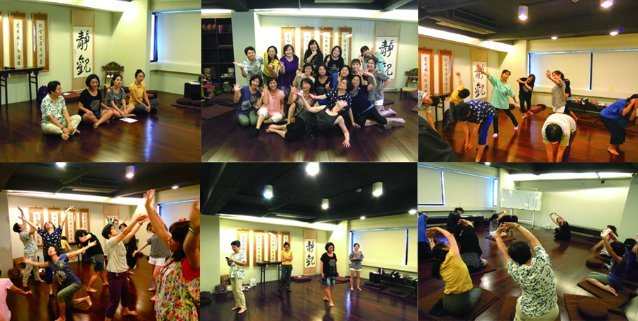

演出時間及地點：
105年11月13日(日)14:30-16:30，台北巿師大附中小劇場(台北巿信義路3段143號)
105年11月20日(日)14:30-16:30，新北巿三重勞工中心(新北市三重區新北大道一段9號8樓)
費用：免費（但需先報名）
報名對象：一般社會大眾(名額有限，額滿即止)。

報名方式：線上報名請至：https://goo.gl/9m85TC ，或http://www.light-up.org.tw/ 親職教育 下載報名表，填妥寄至E-mail：lightup9595@gmail.com ，報名後需等回覆，才算完成報名手續。聯絡電話： 0910210986、(02)22763810
主辦單位：社團法人臺灣點一盞燈社會關懷協會
指導單位：衛生福利部社會及家庭署 （公益彩券回饋金補助）
續背頁

社團法人臺灣點一盞燈社會關懷協會(105)
『心靈舞台.生命演出 – 活出嶄新真實的自己 父母戲劇成長團體』成果展演觀眾報名表
姓名 |  |  | 性別 | □男 □女
電話 |  | E-mail
參加場次 | □台北巿(11/13下午2:30) □新北巿(11/20下午2:30)
年齡 | □20歲以下 □20-29歲 □30-39歲 □40-49歲 □50-59歲 □60歲以上
照片  同意書 | □ 同意(同意者優先錄取) □ 不同意  ※本團體將進行照相(刊登於本會網站、fb、相關刊物、影片…)。
個資  同意書 | 您願意接到協會未來開課或活動等相關訊息嗎？ □願意 □ 不願意  ※對於您個人的資料將遵循個資法規定。
您如何得知訊息 | □fb □協會網站 □協會E-mail或簡訊 □台灣公益資訊中心  □親朋好友轉介 □台北女人網 □學校或機關或機構公文公告  □igiving網站 □善耕365公益媒合平台 □其他：___________________
＊為響應環保請自行準備環保杯

